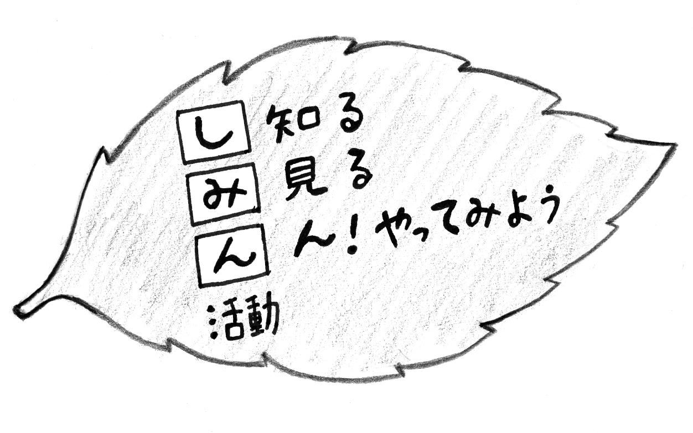

助成金情報
あすぴあだより
小平市民活動支援センター
センターのキャッチコピー
2010.4.1からNPO法人小平市民活動ネットワークが指定管理者として小平市民活動支援センターの管理運営をしています。
【問合せ先】
小平市民活動支援センターあすぴあ
☎ 042-348-2104、FAX 042-348-2115
〒187-0031小平市小川東町4-2-1
9:00〜21:00（月・祝および奇数月第２日曜休館）
E-mail:info@kodaira-shiminkatsudo-ctr.jp
URL:http://kodaira-shiminkatsudo-ctr.jp
メルマガあすぴあ
部会員募集

毎月月末に配信中。登録は下記ホームページから↓

詳細についてはそれぞれの
ホームページでご確認下さい。
10月28日（日）は元気村まつり2018
(NPOフェスタ＋元気村ひろば)
市内および近隣で活動している60団体が
日頃の活動を紹介するお祭り
●食べ物販売やカフェコーナーもあります ●子ども向けや国際交流のコーナーもあります ●ぶるべーやコダレンジャーも登場 ●フィナーレには、小平西高出身のお笑い芸人“パンケーキ”（吉本興業所属）が登場！
たくさんの方々のご来場をお待ちしています！
〜市民活動の裾野の拡大事業〜
こだいら 人財の森
あすぴあでは、豊かな知識や経験などを持ち市民活動やボランティア活動に活かしたいと考えている市民と、意欲や能力のある人財を求めている市民活動団体を結びつける事業を始めます。
★★事業説明会★★
【日時】１１月１７日（土）
14:00〜16:00
【場所】小平市中央公民館視聴覚室
市民活動パワーアップ講座 連続２回講座
共感を支援につなげる
活動資金づくり
〜さあ、ファンドレイジングを始めよう！〜
講師：徳永洋子さん（ファンドレイジング・ラボ代表）
【日時】１１月１０日（土）＆１８日（日）
いずれも13:30〜16:00
【場所】いずれも小平元気村おがわ東第二会議室
【定員】30名（要申込、先着順）＊申込は10/20から
【保育】6名（１歳〜就学前、先着順、要申込、〆切11/3）

●キリン福祉財団 地域のちから応援事業
【対象】：子ども・子育て世代が主体となって実施する活動、高齢者が知識・技術・経験を活かして実施する活動、障害や困りごとのある人・支える人が主体となって実施する活動、既存の自治活動やお祭りから一歩進んだまちづくり、新たな繋がりを創りだし地域やコミュニティを元気にする活動、共生社会を創る活動、災害復興等の活動。
【対象団体】(1)４名以上で活動する団体・グループ。法人格の有無、活動年数は不問。 (2)連絡責任者は満20歳以上。
【事業実施期間】平成31年４月１日～32年３月末日
【助成金額】１件の上限額30万円
【申込み締切】10月31日（水） 消印有効
【問合せ】公益財団法人 キリン福祉財団 山形・小松代 宛 TEL:03-6837-7013 FAX:03-5343-1093
Eメール:fukushizaidan@kirin.co.jp
●日本たばこ産業株式会社～地域コミュニティの再生と活性化にむけて～
【対象】日本国内において、地域社会と一体となって実施する「地域コミュニティの再生と活性化」につながる事業。・近年の大規模自然災害に起因して発生した地域社会の課題に取り組む事業、・新規性が高く先駆的な事業を優先。
【助成金】年額最高 150万円／件 助成件数 45件程度
【申込み締切】10月31日（水） 必着
https://www.jti.co.jp/csr/contribution/social/npo/index.html
助成期間：2019年4月1日～2020年3月31日
詳細は、
https://www.jti.co.jp/csr/contribution/social/npo/index.html
【問合せ】日本たばこ産業株式会社 CSR推進部 JT NPO助成事業 事務局 TEL: 03-5572-4290 メールアドレス: npo.support@jt.com (土・日・祝日を除く 9:00～17:40)
●認定NPO法人プラチナ・ギルドの会
活躍するシニアを応援する「プラチナ・ギルド アワード」
【対象】年齢：50歳以上を目途として、所属団体等での社会貢献活動実績が1年以上である、団体の活動の中核となる個人を顕彰。
【助成金】賞状・表彰金10万円
【申込み締切】10月31日（水） 必着
詳細はHP http://platina-guild.org/

